מרגש: רוכבי האופניים בעלי המוגבלויות הוזנקו למסלול הראשון
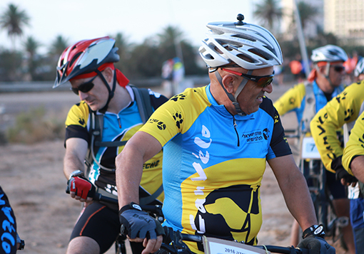אופני הטנדם (עדי מלול)
הספורטיאדה ה-36: כשהם מלווים בעמיתיהם, רוכבי האופנים העיוורים החלו להתחרות באופן רשמי במקצה הרכיבה הראשון וריגשו עשרות שבאו לעודד
הענף החדש שנכנס לספורטיאדה ה-36 הוא ענף הטנדם. מדובר ברכיבה על אופניים מיוחדות לזוג, במסלול שטח. הרוכב מאחור הוא עיוור, כאשר הרוכב שמלפניו, אלו המתנדבים בעמותת "כן ולא", עוזר לו בניווט במהלך המסלול כולו.
השתתפותם לראשונה של בעלי המוגבלויות בספורטיאדה היא צעד משמעותי בניסיון לשלב את בעלי המוגבלויות בחברה. ניתן לראות את הדינמיקה בין זוגות הרוכבים מרגע ההכנה למירוץ ועד להתחלתו. היום (רביעי) הוזנק המירוץ הראשון מתוך שלושה של אופני הטנדם.
100 רוכבים מלווים בעמיתיהם התייצבו בשעה 06:00 בבוקר בחלקה הצפוני של העיר אילת כדי להתחיל באופן רשמי את התחרויות. איציק חן ורות נחשון הם זוג שלקח חלק במירוץ ההיסטורי.
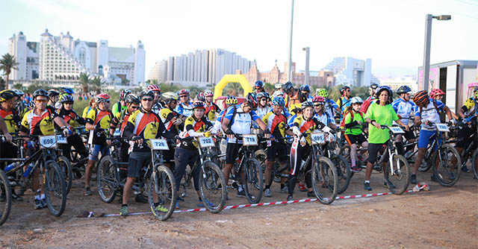
חן, שרוכב גם ביום יום עם עיוורים, תיאר את ההרגשה: "זה מאוד מאתגר אותי לצאת עם הקבוצה ולתת מעצמי לחברים היקרים הללו של "כן ולא", קבוצה של עיוורים שאני רוכב איתם. זה גם ספורט בשבילי ויותר תרומה לחברה למה שאני יכול".
נחשון, שרוכבת יחד עם חן אמרה: "אני מברכת ושמחה על ההזדמנות שניתנה להכניס אנשים עם בעלי מוגבלויות לתוך התחרויות המדהימות האלה וזה הישג גדול. אני חושבת שאנחנו, האנשים עם המגבלה, יכולים לעשות הכל, כל ספורט אתגרי שהוא ובטח להרגיש שווים בין שווים. אני בתוכי מאמינה שאנשים עם מוגבלויות יתחרו בענפים נוספים, עצם הצעד הראשון שאנחנו פה להראות שאנחנו מסגולים ויכולים זה יפתח את שאר הדלתות גם בענפי ספורט הנוספים".
